
Galaxy Civilization ist ein kostenloses Realtime Multiplayer Online-Strategiespiel.

Ziel des Spiels ist es unbekannte Planeten zu erforschen, zu besiedeln, seine eigenen Kolonien zu erweitern, Rohstoffe abzubauen und mit den Rohstoffen Gebäude und Schiffssysteme zu erforschen und bauen.
Planeten können durch Gründung von neuen Kolonien mit Kolonieschiffen oder durch Erobern von anderen Zivilisationen besiedelt werden.

Hier sind die wichtigsten Merkmale aufgezählt:
- Das Spiel basiert auf der Peer-to-Peer Technologie, genau wie heutigen Tauschbörsen. Die Konsequenz davon ist, dass die Spieleranzahl theoretisch unbegrenzt ist.
- Das Spieluniversum ist riesig und besteht aus einer Galaxie mit 4000 Lichtjahre im Durchmesser und mit zehntausenden von Sternen.
- Es gibt keinen festgelegten Technologiebaum. Die Eigenschaften der Schiffssysteme hängen nur von den beim Bau verwendeten Materialien ab. Die Forschungsmöglichkeiten sind somit praktisch unbegrenzt. Je komplexer die Materialzusammensetzung, desto mächtiger und stärker können Ihre Schiffe sein.
- Durch ein Handelssystem können Sie ihre alte Schiffe zum Verkauf anbieten. Was für Sie alt und rückständig erscheint, kann vielleicht für jemandem als unglaublich fortschrittlich entwickelt vorkommen.
- Ingame können Spieler durch Kommunikation- und Diplomatiesystem Nachrichten austauschen, Allianzen bilden und vieles mehr.
Galaxy Civilization ist in Java geschrieben und braucht eine so genannte JRE ab Version 1.5. Durch den Java Einsatz kann das Spiel auf vielen Plattformen laufen (Windows, Linux, Mac).

Inhaltsverzeichnis
Systemvoraussetzungen 3
Konfiguration des Internetzuganges. 3
Galaxy Civilization unter Windows 3
Galaxy Civilization unter Linux 3
Start des Spieles 4
Zurücksetzen des Spieles 5
Programmbeschreibung 6
Bildschirmaufteilung 6
Die Sternenkarte 7
Der Zivilisationbildschirm 9
Der Flottenbildschirm 14
Der Forschungsbildschirm 15
Gebäude: 15
Koloniezentrum 16
Bergbaukomplex 16
Forschungslabor 16
Habitat 16
Industriekomplex 16
Nahrungsreplikator 16
Lagerhalle 17
Getreidesilo 18
Schiffsysteme: 19
Energiegenerator 19
Hyperantrieb 19
Koloniemodule 19
Panzerung 19
Schutzschilde 19
Schiffswaffe 19
Lebenserhaltung 19
Forschung einstellen 19
Schiffe konstruieren 21
Kolonieschiffe 23
Kriegsschiffe 24
Feste Stationen 24
Erkunder 24
Handel 25
Diplomatie 26
Nachricht schicken 27
Spionageaktion starten 27
Allianz anbieten 27
Geschenk schicken 27
Frieden anbieten 28
Allianz lösen 28
Rebellionen 28
Raumkampf 28
Ablauf des Kampfes: 29
Schadensberechnung: 29
Spielverlauf 30
Anhang 34

Systemvoraussetzungen
- Prozessor ab 600 MHz
- Arbeitsspeicher 128MB
- Java Runtime (JRE) ab Version 1.5 (5.0)
- Eine schnelle Internetverbindung (DSL ab 1Mb)

Konfiguration des Internetzuganges.
Für GC ist ein Internetzugang eine unabdingbare Voraussetzung. Bei den meisten DSL-Benutzern wird ein so genannter DSL-Router installiert. Dieser Router fungiert auch als ein Firewall, d.h. es werden alle Verbindungsversuche aus dem Internet vom Router blockiert, und somit bleibt Ihr Rechner für andere Spieler nicht sichtbar. Das Spiel erkennt normalerweise solche Situation, und gibt eine Fehlermeldung aus. Falls Sie so eine Fehlermeldung beim Spielstart bekommen, müssen Sie in Ihrem Router den Netzwerktraffic auf den TCP und UDP Port 12700 zu Ihrem Spielrechner weiterleiten. In manchen Routern wird solche Funktion als "Port forwarding" oder "Virtuelle Server" bezeichnet. Bitte lesen Sie die Gebrauchsanweisung Ihres DSL-Routers zu diesem Thema. Bei einem lokal installierten Personal Firewall (bei Windows XP in das Betriebssystem eingebaut) müssen Sie auch den Serverdienst auf dem Port 12700 für das Spiel erlauben.

Galaxy Civilization unter Windows
Das Spiel kann auf der Seite http://www.galaxy-civilization.de/ heruntergeladen werden.

Das zip - File enthält die Dateien:
- logo_32.png
- start.exe
- gc.jar
- agb.htm
- readme.txt

Sie werden automatisch in das Verzeichnis “ galaxy-civilization“ entpackt.
Das Programm selber muss nicht installiert werden. Dadurch werden an den Betriebssystem keine Änderungen vorgenommen.

GC wird mit „start.exe“ gestartet.

Galaxy Civilization unter Linux
Inhalt des Archivs:
- logo_32.png
- gc.sh
- agb.htm
- readme.txt

Nach entpacken des Archivs kann das Programm mit gc.sh gestartet werden.

Start des Spieles
Als erstes wird geprüft, ob eine neuere Version zum Download bereit steht. Es wird auf jeden Fall empfohlen die neuste Version zu benutzen, da Mitspieler mit unterschiedlichen Versionen nicht miteinander kommunizieren können.
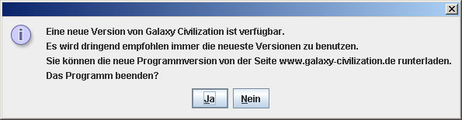

Nach dem Doppelklick auf die Datei Start.exe geht das Login Fenster auf.
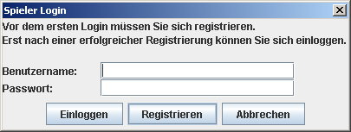

Bevor Sie das Spiel das erste Mal spielen können, müssen Sie sich registrieren.
Die Registrierung ist kostenlos und erfordert keine persönlichen Daten.

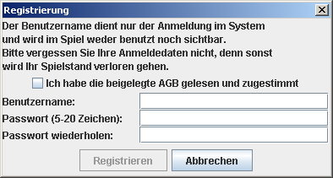

Der Benutzername wird nur zum Anmelden am Server benötigt und ist für keinen anderen sichtbar.
Nicht vergessen die AGB zu lesen und einen Haken in das Kästchen zu machen.
Die AGB werden mit der Software geliefert und sind auf der Homepage nachzulesen.

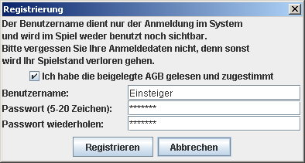

Anschließend auf Registrieren klicken.

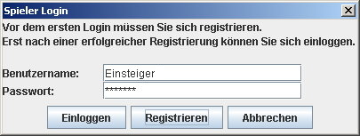

Ein Klick auf Einloggen und es geht los.

Sollte diese Meldung erscheinen, ist der Router oder die Firewall nicht richtig konfiguriert. Bitte lesen Sie den Abschnitte Konfiguration des Internetzuganges noch einmal und nehmen Sie die notwendigen Einstellungen vor.

Zurücksetzen des Spieles
Sind Sie mir Ihrem Spielverlauf nicht zufrieden und wollen neu starten, so können Sie unter Option den Spielstand zurücksetzen.
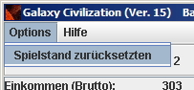
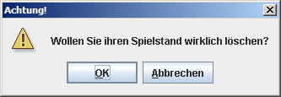
Sie werden noch mal gefragt ob sie das wirklich wollen. Beantworten Sie die Frage mit ja, ist der Spielstand endgültig gelöscht.

Programmbeschreibung

Das Programm startet mit der Sternenkarte. Sie zeigt einen kleinen Ausschnitt aus dem (fast) unendlich großen All. Das kleine grüne Quadrat in der Mitte, das sind Sie mit Ihrer Flotte. Die Ziffer 6 darin zeigt an, dass sie dort 6 Schiffe stationiert haben.

Bildschirmaufteilung
Am oberen Rand wird Ihr Vermögen, die Anzahl Ihrer Kolonien, Bevölkerung, Lebensmittel, Schiffe und die Zufriedenheit angezeigt. Die Bezeichnung Lebensmittel an dieser Stelle zeigt überschüssige bzw. die fehlende Nahrungsmittel an. Solange die Zahl positiv ist, wird die Bevölkerung ausreichend versorgt. Der Überschuss von einer Kolonie wird automatisch benutzt, um die Unterversorgung einer anderen Kolonie auszugleichen. Erst wenn in allen Kolonien zusammen nicht mehr genug Nahrung produziert wird, wird die Anzeige negativ.

Rechts oben läuft die Systemzeit des Spieles. Sie ist für alle Mitspieler gleich.

Der mittlere Bereich zeigt die aktuelle Ansicht. Die Sternenkarte, die Übersicht über Ihre Zivilisationen, Ihre Flotte, eine Konstruktionsabteilung zum Erstellen von eigenen Schiffen, Handel und Diplomatie.

Unterhalb der aktuellen Ansicht befinden sich die Schalter, mit denen in die verschieden Ansichten geschaltet werden kann.

Ganz unten sehen Sie eine Mitteilungsleiste, die auf laufen Ereignisse aus dem Spiel hinweist.

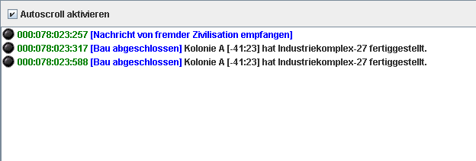

Die Sternenkarte
Mit dem Mausrad kann der Kartenausschnitt vergrößert bzw. verkleinert werden. Bewegt man die Maus zum Bildschirmrand, wird der Kartenausschnitt verschoben.

Unter der Sternenkarte ist die Navigation. Durch Eingeben der Koordinaten kann man direkt zu jedem Punkt im All gelange. Die Tasten + und – dienen wie das Mausrad zum zoomen. Die Navpoints dienen zu Speichern von Koordinaten, um Planeten später schneller wieder finden zu können.

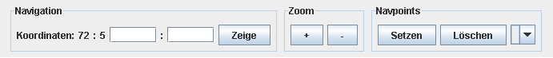

Auf der Sternenkarte sind die Planeten als bunte Punkte dargestellt. Über jeden Planet steht in grauer Schrift die Koordinaten in der Form [x:y]. Wenn man mit der Maus einen Planeten berührt, verwandelt sich der Mauszeiger in einen Hand. Zu dem Planeten bekommt man die Information, dass er noch nicht erforscht ist. Erst nachdem ein Planet angeflogen wurde, wird die Schrift weiß, ein Zeichen dafür, dass der Planet nur erforscht ist.

Ein Planet kann auch umbenannt werden, wenn man ihn anklickt. Das kann interessant sein um ihn später wieder zu finden oder wenn der Planet eine besondere Funktion für Sie erfüllt z.B. Nahrungsmittelproduktion. Die ursprüngliche Bezeichnung der Sterne ist nach den Spektralklasse gewählt wie es in der Astronomie üblich ist. Je größer ein Planet erscheint, desto größer ist die Wahrscheinlichkeit, dort eine große Zivilisationen gründen zu können. Die Verteilung der Rohstoffe ist willkürlich gewählt.
Bewegt man den Mauszeiger auf einen erforschten Planeten, werden die Planeteneigenschaften angezeigt.
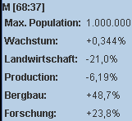

Dieser Planet heißt „M“ und hat die Koordinaten 68:37. Er kann mit max. 1.000.000 Leuten bevölkert werden.
Alle Planeten haben ein Grundwachstum von 4%, zusätzlich kommt in diesem Beispiel ein Bonus von +0,344%. Das Bevölkerungswachstum ist noch von der Zufriedenheit und der Verfügbarkeit von Wohnraum abhängig.

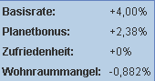

Die Werte hinter Landwirtschaft, Produktion, Bergbau und Forschung geben an, wie gut die einzelnen Produktionsstätten auf dem Planeten arbeiten.

Beispiel:
Ein Industriekomplex mit 1000 Punkten wurde gebaut. Die tatsächliche Leistung wäre in diesem Fall nur 938 Punkte. Ein Bergbaukomplex mit 1000 Punkten würde dagegen mit 1487 Punkten zu buche schlagen.
Daher ist er ratsam, möglichst auf positive Werte zu achten.

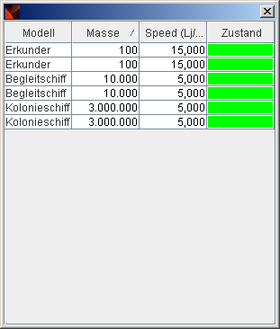
Bewegt man die Maus über die eigene Flotte erscheint der Hinweis: „Meine Raumschiffe“. Drückt man nun die linke Maustaste, geht ein Fenster mit der Schiffsliste auf.
Die Schiffe können einzeln oder in Gruppen gesteuert werden.

Man kann die Schiffe in Galaxy Civilization in zwei Klassen unterteilen, Kolonieschiffe und alle andere Schiffe.
Bei allen Schiffen kann man durch klicken auf die rechte Maustaste das Flugziel wählen. Bei Kolonieschiffen erhält man zusätzlich die Möglichkeit, auf diesem Planeten eine neue Kolonie zu gründen, oder eine bestehende Kolonie zu erweitern.

Klickt man mit der rechten Maustaste auf seine Flotte, kann man für den gesamten Flottenverband ein Flugziel auswählen. Es erscheint dann ein Fadenkreuz mit dem ein Planet ausgewählt werden kann. Wurde der Plante angeklickt, setzt sich das oder die ausgewählten Schiffe in Bewegung. Die maximal erreichte Geschwindigkeit ist die Geschwindigkeit des langsamsten Schiffes. Ist ein Schiff unterwegs, kann es nicht mehr gestoppt oder umgeleitet werden.
Erreicht der Verbund sein Ziel, wird diese Information in der Mitteilungszeile angezeigt.

Auf der Sternenkarte kann man auch fremde Zivilisationen sehen, aber nur dann, wenn der Planet schon erforscht ist und der Mitspieler online ist.
Fremde Schiffe sind nur sichtbar wenn es auf einem Ihre Planeten ist oder auf den Planet ein Schiff von Ihnen geparkt ist.

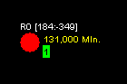

Der Zivilisationbildschirm
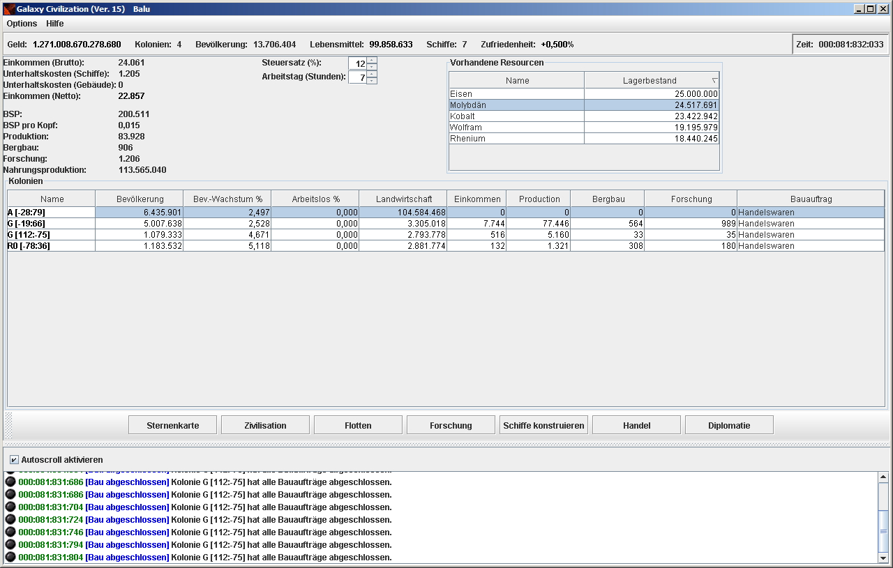
Mit einem Klick auf Zivilisation gelangt man in den Zivilisationsbildschirm. Aus dieser Seite sieht man seine Zivilisationen in Tabellenform. Links Oben ist eine Auflistung Ihrer Ein- und Ausgaben und eine Auflistung der Produktion-, Bergbau-, Forschung- und Nahrungsmittelproduktion.

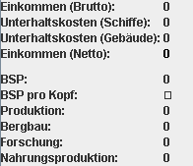

Im mittleren Bereich , werden Arbeitszeit und Steuern für Ihr Volk festgelegt.
Je höher Steuern und Arbeitszeit sind, desto unzufriedener ist die Bevölkerung.
Eine Stunde Arbeitszeit bedeutet 12,5% Zufriedenheit und 1 % Steuern entspricht 1% Zufriedenheit.
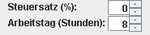
Die Zufriedenheit sollte möglichst nicht unter 0% sinken. Bei lang anhaltender Unzufriedenheit der Bevölkerung kann es zu Aufständen kommen.
Rechts ist eine Auflistung der vorhandenen Rohstoffe. Zum Anfang stehen 3 Rohstoffe zur Verfügung. Die Rohstoffe werden nach dem Zufallsprinzip ausgewählt, und sind somit bei jedem neu gestarteten Spielen anders.

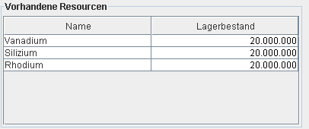

Beginnt man ein neues Spiel sollte man versuchen, einen Planeten zu finden, der mindestens einen dieser Rohstoffe bereitstellt. Natürlich kann es eine ganze Weile dauern, bis man einen geeigneten Planeten gefunden hat, der außerdem noch gute Bedingungen für die Besiedlung aufweist.

Am Anfang stehen einem 2 Kolonieschiffe zur Verfügung, so das man sich erst einmal mit 2 der Anfangsrohstoffe zufrieden geben muss. Vielleicht hat man ja auch Glück und findet einen Planeten der gleich 2 passende Rohstoffe bietet.

In der Mitte des Bildschirms erhalten sie eine Übersicht über ihre Kolonien.

Durch ein Klick auf eine der Kolonien aus der Liste öffnet sich das Koloniefenster. Hier können sie ihre Kolonien verwalten und neue Gebäude und Schiffe bauen. Bevor dir jedoch Schiffe und Gebäude zur Verfügung stehen, müssen sie jedoch erst noch erforscht werden.

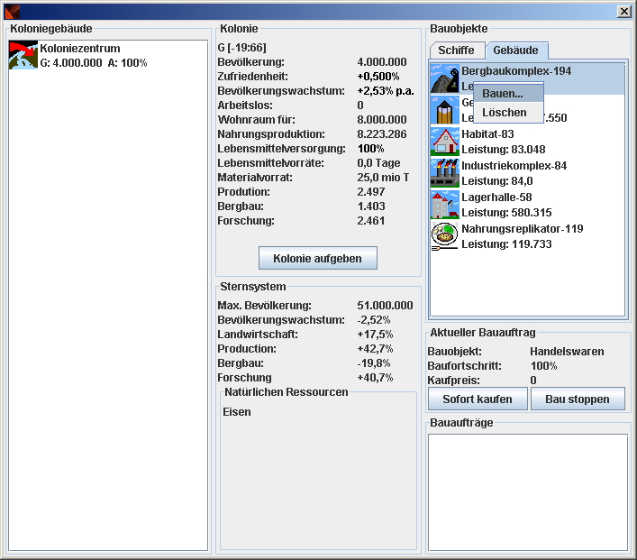
Links werden die in der Kolonie breites vorhandenen Gebäude angezeigt.

In der Mitte sind die Werte der aktuellen Kolonie und des Planeten. Bei einigen Werten bekommt man zusätzlich Informationen, wenn man mit der Maus auf die Werte zeigt.

Rechts sind die Schiffe bzw. Gebäude aufgelistet, die man bauen kann. Die hier angezeigten Arbeitslosen sollten nicht aus den Auge gelassen werden. Zu viele Arbeitslose führen zu Rebellionen.
Es besteht auch die Möglichkeit eine Kolonie wieder aufzugeben.

Um ein Gebäude zu bauen, wählt man es einfach aus der Liste der Bauobjekte aus. Jetzt wird statt Handelsware das entsprechende Gebäude bebaut. Es können auch mehrere Gebäude angeklickt werden. Sie erscheinen dann in der Liste mit Bauaufträgen. Durch klicken auf ein Eintrag in den Bauaufträgen kann dieser wieder gelöscht werden.

Klickt man auf eine Gebäude mit der rechten Maustaste, kann man eingeben, wieviel Gebäude diesen Typs gebaut werden sollen.

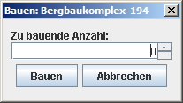

Bei großen Kolonien können so viele Gebäude gebaut werden.

Erst wenn eine Kolonie alle Bauaufträge abgeschlossen hat bekommt man in der Mitteilungsleiste darüber eine Meldung.

Wie lange der Bau dauert, richtet sich nach den Produktionspunkten, die auf diesem Planeten vorhanden sind. Jeder Industriekomplex erhöht die Punktzahl.
Verfügt man über genug Geld, kann man das Gebäude auch sofort kaufen. Dabei muss man jedoch für jeden noch benötigten Baupunkt 10 Credits bezahlen.

Für jeden Gebäudetyp kann mittels eines Schieberegler die Besetzung mit Arbeitskräften angepasst werden. Diese Einstellung ist sinnvoll, wenn Gebäudetypen vorhanden sind die nicht oder nur teilweise besetzt sind.
Beispiel : Die Industriekomplexe sind voll besetzt, aber Nahrungsreplikatoren stehen leer. Hier kann man die Industriekomplexe drosseln und somit die Nahrungsproduktion ankurbeln.

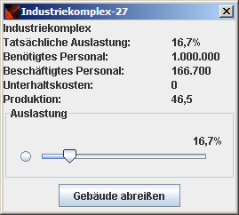

Gebäude können auch abgerissen werden. Da ist aber erst Sinnvoll wenn die maximale Bevölkerung für den Planeten erreicht ist. Die für den Bau des Gebäudes verwendeten Rohstoffe gehen dabei verloren.

Der Flottenbildschirm
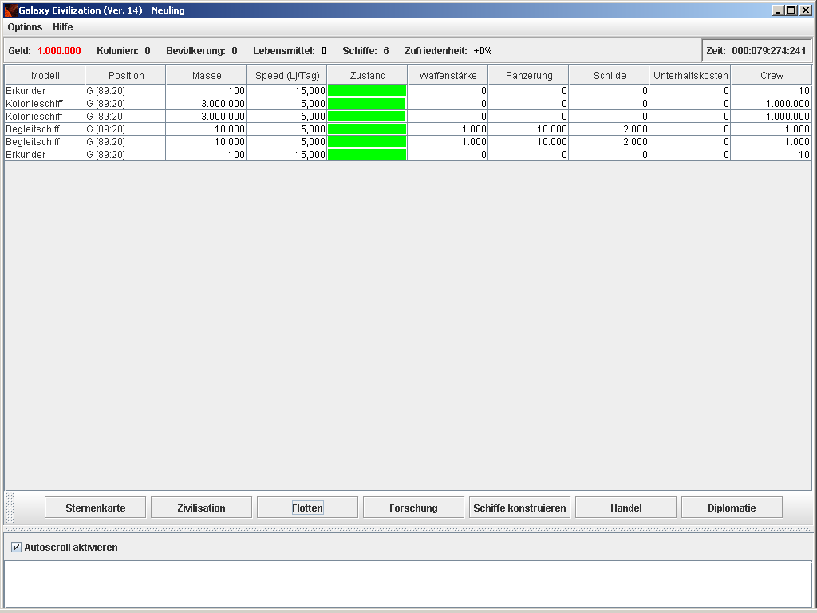

Im Flottenbildschirm erhält mein einen Überblick über seine gesamte Schiffsflotte. Die Liste gibt Auskunft über Position, Geschwindigkeit, Zustand, Waffenstärke usw. Durch Klicken auf die Bezeichnungsfelder können die Schiffe umsortiert werden.
Die Schiffe die Sie oben auf der Abbildung sehen gehören zu der Erstausstattung. Die Erkunder sind sehr schnell und eignen sich gut um neue Planeten zu erforschen. Die Begleitschiffe sollen als erste Kampfschiffe dienen. Sie sind allerdings nicht besonders stark, daher ist es nicht ratsam, sich damit mit jemanden anzulegen. Die Kolonieschiffe beherbergen 1.000.000 Siedler für Ihre ersten Kolonien.
Klickt man mit der rechten Maustaste auf ein Schiff, kann man verschiedene Aktionen für das Schiff auswählen.

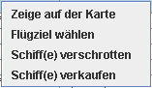

Um zu sehen, wo sich das Schiff befindet, kann man sich die Position auf der Karte zeigen lassen. Man kann auch von hier ein neues Ziel anfliegen.
Was mit Schiff(e) verschrotten gemeint ist , braucht wohl nicht weiter erklärt werden.
Hier ist auch die Möglichkeit Schiffe zum Verkauf anzubieten. Klickt man auf die Option, wird man gefragt, ob die Schiffe verkauft werden sollen. Bestätigt man dies, stehen die Schiffe ab sofort unter „Handel“ zum Verkaufen in der Liste. Sollte man feststellen, dass die falschen Schiffe verkauft wurden oder das man sie doch selber benötigt, kann man sie auch wieder zurückkaufen. Allerdings wird dabei ca. 10% Verlust gemacht.

Der Forschungsbildschirm
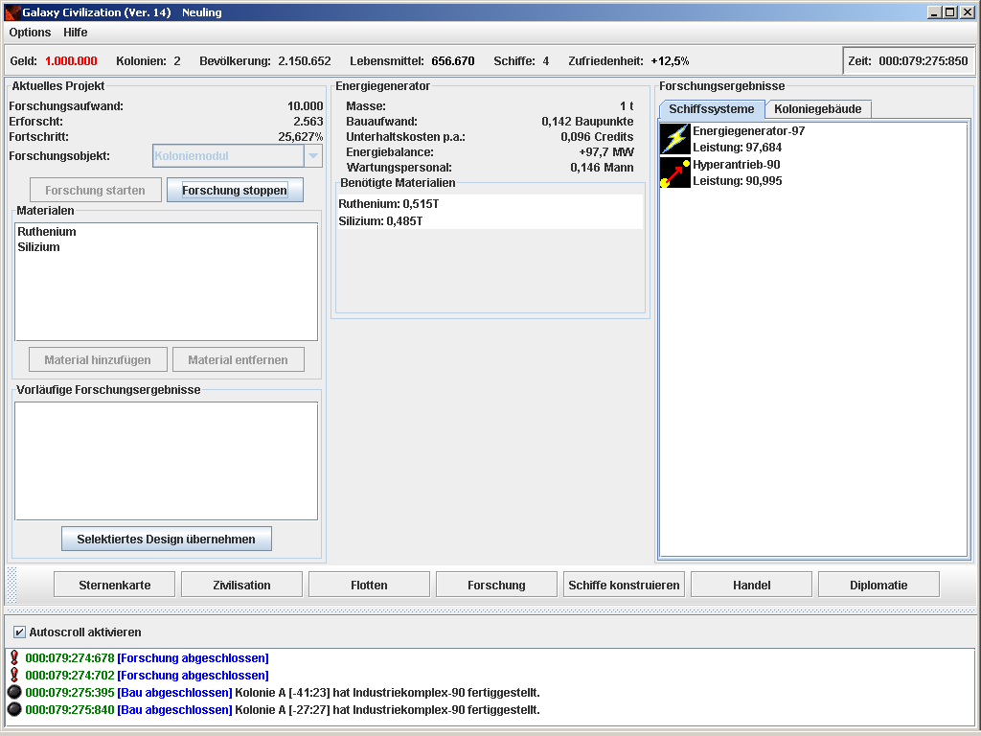
Bevor sie auf Ihren Planeten Gebäude errichten können, müssen sie diese zuerst erforschen. Das gilt auch für die Komponenten, die für den Schiffsbau benötigt werden.

Gebäude:
Die Gebäude bieten für 100.000 Personen Arbeitsplätze. Die Leistung hängt im wesentlichen von der Anzahl der verwendeten Rohstoffe ab, allerdings können verschiedene Rohstoffkombinationen auch unterschiedliche Ergebnisse bringen, aber die fallen oft so gering aus, dass es sich meist nicht lohnt die Forschungsergebnisse zu verwerfen und mit anderen Materialien neu zu forschen. Alle Rohstoffe sind gleichwertig, es gibt also keine Materialien, die besonders gut zur Erforschung eines Gebäudes geeignet sind.

Die Arbeitslosen auf einem Planeten sollten so gering wie möglich gehalten werden.
Neben Nahrungsmangel ist die Arbeitslosigkeit der Hauptgrund für rebellierende Planeten.

Koloniezentrum
Das Koloniezentrum nimmt unter den Gebäude eine Sonderstellung ein. Es kann nicht erforscht werden, sondern wird bei der Kolonisierung eines Planeten aus den Koloniemodulen gebaut. Es bietet doppelt so viel Lebensraum wie vorher in den Koloniemodulen zur Verfügung stand. Das Koloniezentrum bietet eine Grundproduktion von Bergbau, Industrie, Forschung, Nahrungsmittel und Lagerplatz. Die volle Produktivität wird aber nur erreicht, wenn das Koloniezentrum voll besetzt ist.
Das Koloniezentrum bietet bis zu 25 Mio Tonnen (ab 1 Mio Bevölkerung) Lagerplatz, solange der Schieberegler nicht ganz herunter gezogen wurde. Haben Sie den Regler ganz herunter gezogen, dürfen Sie 20 Mio Tonnen des Rohstoffs behalten, ein Abbau des Rohstoffs ist dann aber nur noch möglich, wenn Lagerhallen vorhanden sind.
Im späteren Verlauf des Spieles wird das Koloniezentrum nicht mehr benötigt, da die anderen Gebäude dann eine höhere Leistung als das Koloniezentrum haben. Trotzdem sollte der Schieberegler nicht vollständig herunter gezogen werden.

Bergbaukomplex
Im Bergbaukomplex werden die Rohstoffe abgebaut. Die abgebauten Rohstoffe werden automatisch gelagert und stehen allen Planeten zur Verfügung.

Forschungslabor
Das Forschungslabor dient der Erforschung neuer Gebäude. Je mehr Forschungslabore gebaut sind, desto schneller werden die Forschungen abgeschlossen, es werden die Forschungspunkte aller Planeten zusammen gezählt.

Habitat
Das Habitat dient als Wohnung und Lebensraum der Bevölkerung. Wenn nicht genug Wohnraum vorhanden ist, sinkt das Bevölkerungswachstum.

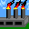Industriekomplex
Der Industriekomplex steigert die Produktion des Planeten. Je mehr Produktion erzeugt wird, desto schneller ist der Bau von Gebäude und Schiffen abgeschlossen. Damit auf einem Planeten später die Arbeitslosen nicht überhand nehmen, ist eine frühzeitige Steigerung der Produktionspunkte zu empfehlen.

Nahrungsreplikator
Die Versorgung der Bevölkerung mit Lebensmitteln wird vom Nahrungsreplikator übernommen. Bei Überproduktion wird die Nahrung automatisch auf die restlichen Kolonien verteilt.
Nahrungsmangel ist einer der Hauptursachen für Rebellionen.

Lagerhalle
Die Lagerhalle nimmt die Rohstoffe auf. Ohne Lagerplatz ist kein Bergbau möglich. Das Koloniezentrum bietet Ihnen bis zu 25 Mio Tonnen (ab 1 Mio Bevölkerung) Lagerplatz, solange der Schieberegler des Koloniezentrums nicht ganz herunter gezogen wurde. Sind auf dem Planeten mehrere Rohstoffe vorhanden, können Sie den Lagerplatz für die einzelnen Rohstoffe in der Gebäudeansicht einstellen. Dadurch kann von einem Rohstoff, vom dem mehr genötigt wird, mehr eingelagert werden.
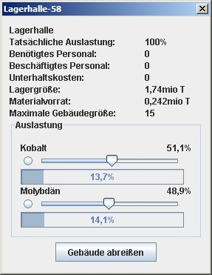
Die maximale Anzahl der Lagerhallen ist begrenzt. Sie ist von der Anzahl der bei der Forschung verwendeten Rohstoffen abhängig.

Getreidesilo
Im Getreidesilo werden die überschüssig produzierten Nahrungsmittel eingelagert um bei Nahrungsknappheit die Bevölkerung zu Versorgen. Da Nahrungsmittel verderben können, ist die Lagerzeit begrenzt. Deswegen werden nur so viele Nahrungsmittel eingelagert, damit die Bevölkerung der Kolonie für den Zeitraum der Haltbarkeit versorgt werden kann.
So kann es passieren, dass weniger Nahrungsmittel als möglich eingelagert sind.
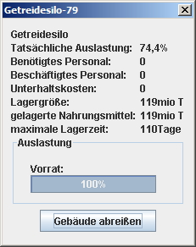
Beispiel:
zu dem Bild gehören 1.079.333 Personen.
1.079.333 Personen x Haltbarkeit von 110 Tagen = 119 Mio t. das entspricht 74,4% der max. möglichen Lagerkapazität.

Der Lagerinhalt im Getreidesilo wächst mit der Bevölkerung.

Erreicht die Bevölkerung in dieser Kolonie 1.450.716 Personen, ist das Getreidesilo mit 160 Mio t zu 100% ausgelastet.
Es sollten jetzt weitere Getreidesilo baut werden, um zu gewährleisten, dass die Bevölkerung der Kolonie für die maximale Lagerzeit mit Nahrung versorgt werden kann. Über die Lagerzeit hinaus ist keine Versorgung der Kolonie möglich.

Getreidesilo höherer Entwicklungsstufen bieten etwas mehr Lagerkapazität und höhere Lagerzeiten.

Sind mehrere Getreidesilos vorhanden, wird zuerst die volle Kapazität des Getreidesilos mit der höchsten Forschungsstufe verwendet, deshalb ist es sinnvoll das Getreidesilo mit der höchsten Forschungsstufe möglichst schnell voll auszubauen und alte Getreidesilos abzureißen.

Schiffsysteme:

Energiegenerator
Der Energiegenerator versorgt die Schiffe mit Energie.

Hyperantrieb
Der Hyperantrieb wird gebraucht um ein Schiff anzutreiben. Die Leistung des eingestellten Hyperantrieb sinkt mit zunehmender Masse des Schiffes.

Koloniemodule
Die Koloniemodule beherbergen die Leute, die auf einem neuen Planeten eine neue Kolonie gründen sollen. Pro Masseneinheit werden 0,2 Kolonisten bereitgestellt, es empfiehlt sich deshalb, auf eine geeignete Dimensionierung zu achten.
Nach dem eine neue Kolonie gegründet worden ist, werden die Koloniemodule zu einem Koloniezentrum umgebaut. Es biete dann doppelt so vielen Leuten Platz wie vorher auf dem Schiff waren.

Panzerung
Die Panzerung Schützt das Schiff vor feindlichem Feuer. Panzerung benötigt weder Personal noch Energie. Die Panzerung wird erst am Ende des Kampf wieder hergestellt.

Schutzschilde
Schutzschilde werden während einer Schlacht ständig erneuert. Sie werden ebenfalls zu Verteidigung gebraucht.

Schiffswaffe
Mit der Schiffswaffe werden Feinde angegriffen, je stärker die Waffe je größer die Chance ein feindliches Schiff zu vernichten.

Lebenserhaltung
Die Lebenserhaltung macht das Leben auf Schiffen erst möglich.

Forschung einstellen
Aus der Liste der vorhandenen Rohstoffe wird ausgewählt, womit geforscht werden soll.

Als nächstes wird das Forschungsobjekt eingestellt.

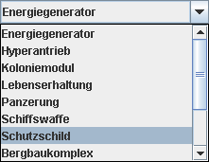

Anschließend kann man die Forschung starten.

Die Forschung beginnt erst wenn auch ein Planet besiedelt worden ist, weil sonst keine Forschungspunkte erzeugt werden.
Beginnen sollte man mit zwei Rohstoffen und die nach Möglichkeit regelmäßig Wechsel, da sonst beim Bauen ein Rohstoff schnell knapp werden kann. Man sollte auch bei der Wahl der ersten Planeten darauf achten, erst solche zu besiedeln, die auch die Rohstoffe bieten, die von Anfang an zur Verfügung stehen, um zu verhindern, dass einem die Rohstoffe vorzeitig ausgehen.

Oben links wird angezeigt wie hoch der Forschungsaufwand ist um das Objekt zu erforschen. Mit jedem Rohstoff steigt der Forschungsaufwand, noch ein Grund mehr erst mit zwei Rohstoffen die Forschung zu beginnen.
Ist die Forschung gestartet, wird angezeigt, wie weit die Forschung voran geschritten ist.

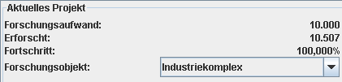

Nachdem die Forschung abgeschlossen ist bekommt man in der Mitteilungsleiste einen Information.
Es werden eine ganze Reihe von Forschungsergebnissen ausgegeben. Die erforschten Objekte haben unterschiedliche Leistungen. Es ist ratsam das Forschungsergebnis mit der höchsten Punktzahl zu wählen. Dazu wird ein Ergebnis angeklickt und anschließend auf "Selektierte Design übernehmen" klicken.

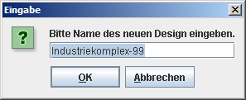

Man kann auch einen eigenen Namen für das Objekt eingeben, aber es hat sich bewährt den vorgeschlagenen Namen zu Übernehmen.

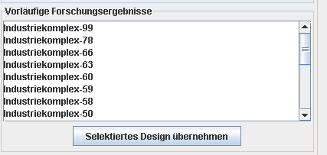

Das Objekt steht ab sofort auf allen Planeten zum Bauen zur Verfügung.
Erforschte Objekte können auch wieder gelöscht werden. Es ist aber Interessant Gebäude mit geringer Leistung zu behalten. Sie sind schnell gebaut und kosten nicht viel Geld. Daher ist es mit ihnen recht einfach die Arbeitslosen zu reduzieren.

Schiffe konstruieren
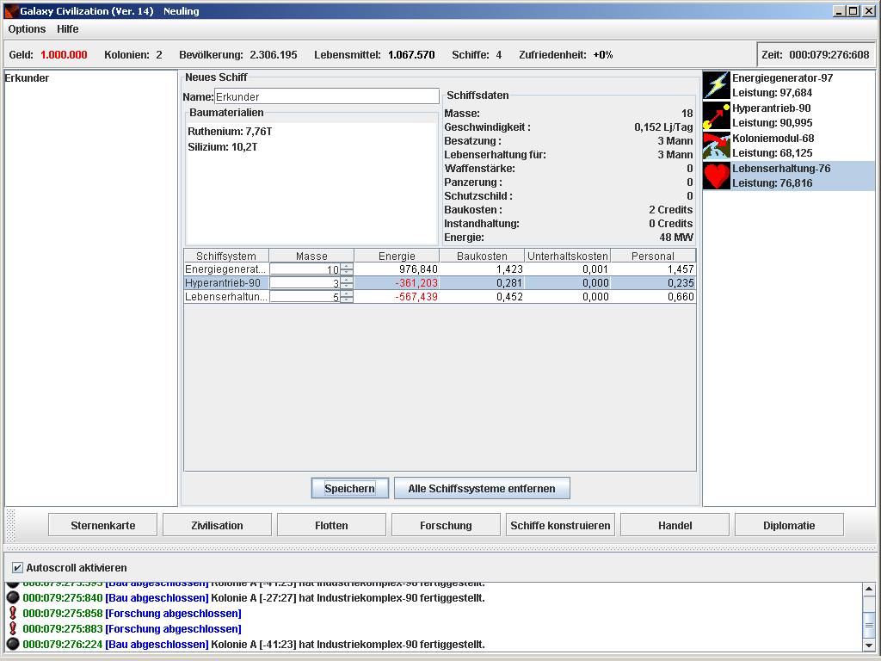
Habe Sie alle nötigen Systeme für ein Raumschiff erforscht, können Sie aus den Einzelteilen ein Schiff nach Ihrer Vorstellung zusammen setzen.

Am linken Bildschirm sind die bereits konstruierte Schiffe aufgelistet. Zum Anfang ist diese Liste leer.

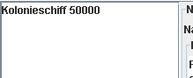

In der Mitte werden die ausgewählten Systeme, der Materialbedarf und eine Leistungstabelle angezeigt.

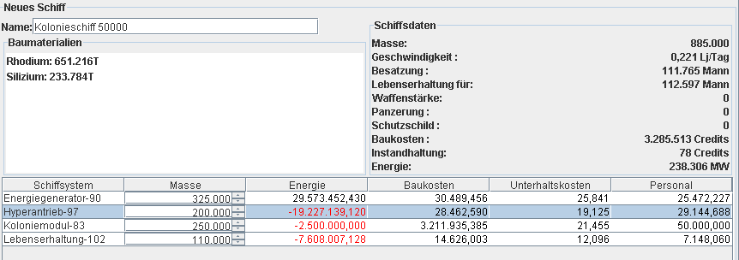

Rechts ist die Liste mit den erforschten Schiffssystemen.

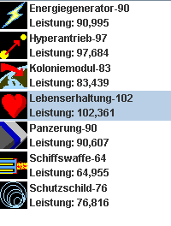

Durch Anklicken werden die Schiffssysteme mit dem Wert 1 übernommen.

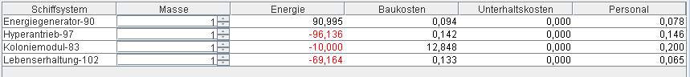

Mit der auf/ab Tasten hinter den Zahlen, wird die Menge der entsprechenden Systeme eingestellt. Die Zahlen können auch direkt eingegeben werden. Die Daten werden erst übernommen wenn man eine andere Zeile anklickt. In der Leistungstabelle werden die Werte aktualisiert. Klickt man mit rechts auf ein Schiffssystem, kann es auch wieder entfernt werden.
Es ist darauf zu achten, dass genug Module für Lebenserhaltung und Energieversorgung installiert sind.
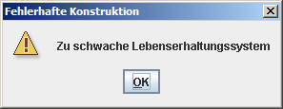
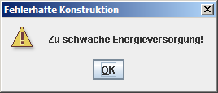

Aufpassen muss man auch mit dem Hyperantrieb, je schwerer das Schiff wird, desto langsamer wird es.

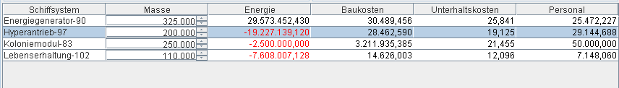

Hat man sein Schiff fertig konstruiert kann man ihm noch einen Name geben und dann das Design speichern. Das Schiff erscheint dann links in der Schiffsliste und kann ab sofort gebaut werden.

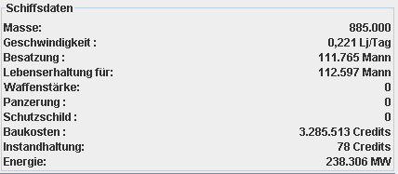

Beim Design der Schiffe ist deiner Kreativität keine Grenzen gesetzt: Kolonieschiffe, Kriegsschiffe, feste Stationen und Erkunder, es ist alles möglich, was sie sich vorstellen können.

Kolonieschiffe
Kolonieschiffe müssen nicht sehr schnell sein, da sie nur gebraucht werden um Leute zu transportieren. Waffen sind nicht unbedingt erforderlich. Sie machen das Schiff nur langsam, verbrauchen zu viele Leute, Energie und Material.
Benötigte Systeme:

Kriegsschiffe
Kriegsschiffe sollten schnell sein, um Angreifer oder Rebellen schnell erreichen zu können. Auf Koloniemodule kann komplett verzichtet werden. Wichtig sind Bewaffnung, Schutzschilde und Panzerung.
Benötigte Systeme:

Feste Stationen
Zur Verteidigung von Planeten können auch Feststationen eingesetzt werden. Das sind im Prinzip Kriegsschiffe ohne Antrieb. Dadurch kann das Schiff günstiger hergestellt werden, und auch die Unterhaltskosten sind geringer.
Man darf diese Schiffe aber nicht auf eine Reise schicken.
Benötigte Systeme:

Erkunder
Erkunder sind die kleinsten aller Schiffe. Sie dienen zu erforschen von Planeten. Sie sollten schnell sein und können auf Waffensysteme und Koloniemodule komplett verzichten.
Benötigte Systeme:

Handel
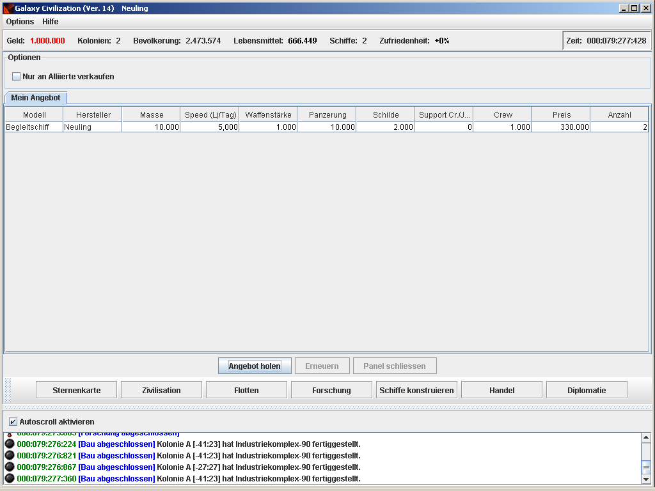

Hier wird Angezeigt welche Schiffe Sie zum Verkauf angeboten haben und welche von anderen Zivilisation angeboten werden.
Links oberhalb der Liste ist ein Schalter, mit dem Sie festlegen können, dass die von Ihnen angebotenen Schiffe nur an Alliierte verkauft werden dürfen.
Unterhalb der Liste sind Schalter mit denen Sie sich Angebote von andere Zivilisationen holen können, eingeholte Angebote erneuert und Panel schließen können.
Klicken Sie auf Angebot holen, geht ein Fenster auf, dass alle Zivilisationen anzeigt die gerade online sind. Wählen Sie einen Zivilisation auf um zu sehen was sie anbietet. Bleibt die Liste leer stehen keine Schiffe zum Verkauf. Sie können das Panel wieder schließen oder auch offen lassen. Bleibt das Panel offen, kann zu einem späteren Zeitpunkt das Angebot wieder aktualisieren.
Der Handel ist zur Zeit nur mit Schiffen möglich.

Möchten Sie ein angebotenes Schiff kaufen, muss die entsprechende Zeile angeklickt werden. Über einen Schieberegler wird die Anzahl der Schiffe einstellen, die man kaufen möchte. Beachten Sie aber, dass nicht nur der Kaufpreis bezahlt werden muss, sonder dass Sie auch genug Geld für den Support haben müssen.

Wurde ein oder mehrere Schiffe gekauft bekommt man eine Information wo man das Schiff findet und es taucht sofort in der Schiffsliste auf. Der Verkäufer wird über den Verkauf eines Schiffes informiert.

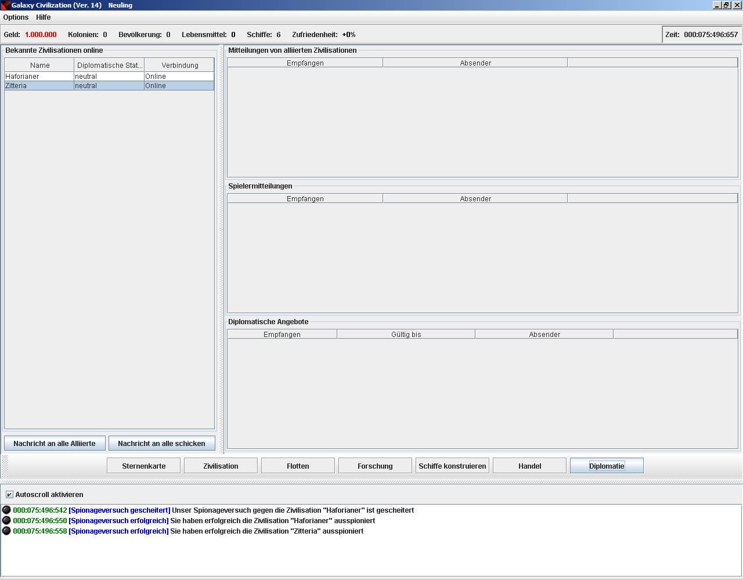
Diplomatie

Auf der Seite Diplomatie kann man sehen welche Spieler gerade online sind. Sie werden auf der linken Seite angezeigt. Die Anzeige verrät Ihnen auch welches Verhältnis der Mitspieler zu Ihnen hat, Neutral, Alliiert oder Feindlich.
Die andere Seite vom Bildschirm ist in die Bereiche: Mitteilungen von einem Alliierten, Mitteilungen von einer fremden Zivilisation und Allianzangebote eingeteilt.
Die eingehenden Mitteilungen werden entsprechend sortiert angezeigt.

Unterhalb der Liste sind zwei Schalter, mit denen man allen Mitspielern bzw. an alle Alliierte eine Nachricht schicken kann.

Wird ein Mitspieler angeklickt geht ein Fenster auf. Dort hat man die Möglichkeit dem Mitspieler einen Nachricht zu schicken, ihn auszuspionieren, ihm ein Geschenk zu machen, ihm eine Allianz anzubieten, ihm Frieden anzubieten oder eine bestehende Allianz zu lösen
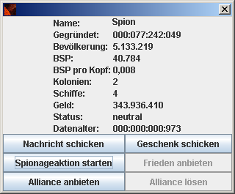

Nachricht schicken
Das Spiel bietet ein Ingame-Chat mit dem Nachrichten zwischen den Spielern ausgetauscht werden können.

Spionageaktion starten
Beim Spionieren bekommt man die wichtigsten Daten der jeweiligen Zivilisation. Bevölkerungszahl, Barvermögen, usw. Der Ausspionierte merk von dieser Aktion nicht.

Allianz anbieten
Sie könne auch mit anderen Spielern eine Allianz gründen. Das kann Sinnvoll sein um sich gegen Feinde zu schützen.
Auch haben Sie die Möglichkeit Schiffe nur an Alliierte zu verkaufen. Damit wird vermieden, dass Ihre Feinde Ihre Schiffe kaufen können.
Bieten Sie einen Mitspieler eine Allianz an, können Sie das Angebot zeitlich begrenzen. Nach Ablauf der Zeit muss das Allianzangebot erneuert werden. Ein Allianzangebot kann auch mit einem Kommentar versehen werden.

Geschenk schicken
Es besteht die Möglichkeit einem Mitspieler ein bisschen unter die Arme zugreifen, indem man ihm Geld oder einen Planeten schenkt. Verschenkt man einen Planeten werden die bereits errichteten Gebäude nicht mit übergeben, sie gehen verloren. Die Summe, die man verschenken möchte, wird von Ihnen festgelegt.
Dazu wird die entsprechende Zeile angeklickt und die Summe bzw. die Koordinaten des Planeten angegeben.

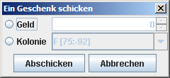

Frieden anbieten
Haben Sie sich mit einer Zivilisation bekriegt, können Sie ihn auch wieder Frieden anbieten.

Allianz lösen
Sie haben sich mit Ihrem Alliierten verkracht, kein Problem. Lösen Sie die Allianz einfach wieder auf.

Bekommt man von einer anderen Zivilisation eine Nachricht wird die in der Mitteilungsleiste angezeigt.
Die Nachricht wird im entsprechenden Bereich angezeigt. Durch klicken auf die Zeile, erscheint die Nachricht. Möchten Sie dem Absender antworten, könne Sie das von hier tun.

Rebellionen
Im Laufe eines Spieles wird es immer wieder vorkommen, dass in einer Kolonie die Arbeitslosen überhand nehmen oder das die Nahrung nicht ausreicht.
Die Bevölkerung wird unzufrieden und rebelliert.
Es ist daher ratsam frühzeitig alle Waffensysteme zu erforschen und sich ein Kriegsschiff zu konstruieren.

Hat eine Kolonie eine Rebellion angezettelt, können auf dem entsprechenden Planeten keine Einstellungen mehr vorgenommen werden.
Die einzige Möglichkeit die Kolonie zurück zu bekommen ist, sie zu erobern.
Rebellierende Kolonien werden rosa dargestellt.
Kommt man mit seiner Flotte auf einer rebellierende Kolonie an, beginnt sofort der Kampf. Die Anzahl der Schiffe ist nicht unbedingt entscheidend für den Ausgang der Schlacht.

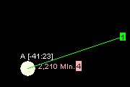

Die Rebellen werden im Verlauf eines Spieles immer stärker.

Raumkampf

Außer durch Kolonisierung von Planeten, kann man seine eigene Welt ausbauen, indem man die Kolonien von anderen Mitspielern erobert.

Dazu wird der ausgewählte Planet angeflogen und auf die feindliche Kolonie geklickt.
Es wird noch eine Abfrage gemacht, ob man das auch wirklich tun möchte.

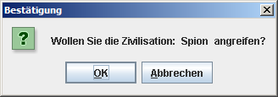

Wird auf OK geklickt, beginnt der Kampf.

Ablauf des Kampfes:
1.Phase (Angreifer beginnt):
Alle Schiffe des Angreifers feuern nacheinander ihre Waffen auf die zufällig ausgewählte Schiffe des Gegners ab.

2.Phase:
Übrig gebliebene Verteidiger feuern ihre Waffen auf zufällig ausgewählte Schiffe des Angreifers ab.

3.Phase:
Wenn keine angreifenden- oder verteidigenden Schiffe mehr vorhanden sind ist die Schlacht beendet.
Ansonsten beginnt eine neue Kampfrunde mit Phase 1.

Schadensberechnung:
Ein Schiff ist zerstört wenn er keine Schilde, keine Panzerung und keine Struktur mehr hat. Schildwerte werden mit Schildgeneratoren erzeugt, Panzerungswerte entsprechend mit Panzerung. Strukturwert ist gleich der Schiffsmasse. Also ein massives Schiff ist sogar ohne Schilde und Panzerung allein durch die Masse schwerer zu zerstören als ein leichtes.
Beim Feuern auf ein Schiff wird die abgefeuerte Waffenenergie direkt von der Summe Schild + Panzerung + Struktur abgezogen. Zum Anfang der Runde werden beschädigte Schilde regeneriert. Die Panzerung und Struktur bleibt beschädigt.

Spielverlauf
Der hier beschrieben Spielverlauf soll ihnen ein Hinwies geben, wie sie ihr Spiel am Anfang gestalten können, und worauf sie achten sollten; er kann sich von Ihrem Spiel erheblich unterscheiden und soll nur als kleine Einführung dienen.

Als erstes schauen Sie nach welche Rohstoffe Ihnen zur Verfügung stehen. Die Liste ist auf der Seite Zivilisation rechts oben zu finden. In diesem Spiel sind es Vanadium, Silizium und Rhodium. Von jedem Rohstoff sind am Anfang 20.000.000 t vorhanden.
Wechsel Sie zurück zur Sternenkarte und schauen sich den Planeten an, wo Ihre Flotte gerade steht.
Jetzt können Sie sehen welche Rohstoffe dieser Planet zu bieten hat. Sind die benötigten Rohstoffe dort nicht vorhanden, muss man sich auf die Suche nach einem geeigneten Planeten begeben.
Klicken sie ihre Schiffe mit der linken Maustaste an, und wählen in der sich öffnenden Liste einen Erkunder aus. Mit einem Klick auf die rechte Maustaste erscheint die Meldung: Flugziel wählen.

Einmal darauf klicken und der Mauszeiger wird zum Fadenkreuz. Suchen Sie sich einen Planeten den Sie als nächstes ansteuern wollen. Die Flugroute wird in blau angezeigt.

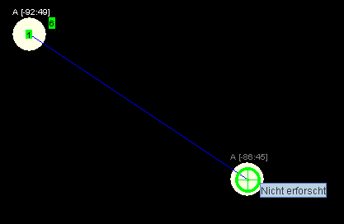

Klicken Sie mit der Maus auf den neuen Planeten. Es erscheint der Hinweis „noch nicht erforscht“. Der Erkunder setzt sich jetzt in Bewegung und die Flugroute wird nur in grün angezeigt. Der Rest ihrer Flotte wartet auf der Ausgangsposition auf Befehle.

Zeigen Sie während des Fluges auf den Erkunder, bekommen sie angezeigt, wie lange der Flug noch dauern wird. Die Route kann jetzt nicht mehr geändert werden.
Hat das Schiff sein Ziel erreicht können sie mit der Maus auf den Planeten zeigen, um die Informationen dieses Planet anzuzeigen.

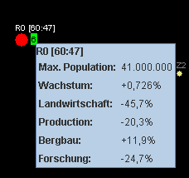

Die Suche sollte solange fortgesetzt werden, bis Sie einen Planeten gefunden haben, der mindestens einen benötigten Rohstoff aufweisen kann.
Es sollte außerdem auf folgendes geachtet werden :
- Max. Bevölkerung nicht zu gering
- Bevölkerungswachstum sollte möglichst groß sein
- Werte für Bergbau, Produktion, Forschung und Landwirtschaft sollten nicht unter -10% liegen
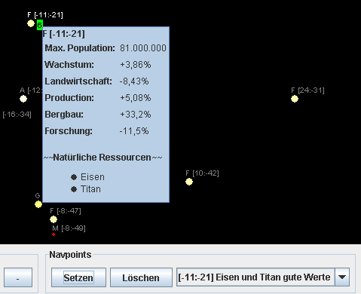
Finden Sie bei Ihrer Suche nach dem richtigen Planeten einen anderen Planeten mit guten Werten, sollten sie die Koordinaten als Navpoint speichern.
Ein Planet, der sich sehr gut für die Gründung einer Kolonie eignet, könne Folgendermaßen aussehen:
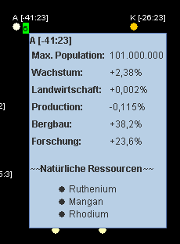

Kehren sie nun zu ihrer wartenden Flotte zurück, und geben ihr den Befehl die neuen Koordinaten an zufliegen. Ist die Flotte angekommen, können sie mit der linken Maustaste auf die Flotte klicken, ein Kolonieschiff wählen, rechts klicken und Kolonie gründen wählen.

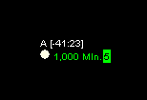

Gratulation, Sie haben Ihre erste Kolonie gegründet.
Die Zahl gibt an, wieviel Leute die Kolonie zur Zeit beherbergt.

Jetzt sollte die Forschung gestartet werden.

Als erstes werden Industriekomplexe, Bergbau und der Nahrungsreplikator benötigt.
Da in diesem Beispiel Rhodium auf dem Planeten vorkommt und dieser zu den Anfangsrohstoffen gehört, sollte er verwendet werden. Dazu sollten sie noch einen anderen Rohstoff aus den Anfangsrohstoffen auswählen.
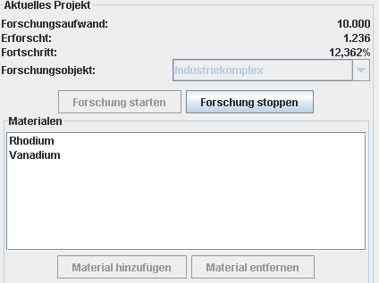

Anschließend die Forschung starten.

Während die Forschung läuft, kann man auf die Suche nach einem zweiten Planeten begeben und diesen besiedeln.
Ist die Forschung abgeschlossen, wird die Info in der Mitteilungsleiste angezeigt.

Ist das erste Gebäude erforscht, sollte man auch gleich bauen, den die Arbeitslosenzahlen werden steigen. Gerade zum Anfang dauert das Bauen noch sehr lange.

Ein GC Jahr dauert 1000 Zeiteinheiten, eine Zeiteinheit entspricht einer Sekunde in Realzeit. Das heiß, dass spätestens 16-17 min. nach Gründung einer Kolonie die ersten Arbeitslosen da sind.

Jetzt beginnt der schwierige Teil: Die Bevölkerung wächst, sie benötigt Arbeit und Nahrung. Auch muss auf genügend Rohstoffe geachtet werden.

Es empfiehlt sich zuerst Industriekomplexe und bei Bedarf Nahrungsreplikatoren zu bauen.

Es wird sich sehr bald herausstellen, dass viele Industriekomplexe zwar den Bau von Gebäuden beschleunigt, aber die Nahrung knapp wird. Achten sie darauf, dass das Koloniezentrum am Anfang immer voll besetzt ist, denn es bildet das Rückgrat ihrer Nahrungsversorgung, und ist Anfänglich sogar effektiver als der Nahrungsrepliaktor.

Hier ist es am Sinnvollsten die Arbeitszeit auf 8 Stunden einzustellen und auf die Erhebung von Steuern möglichst zu verzichten.
Die Zufriedenheit liegt dann bei 0%. Jedes Prozent Steuern mindert die Zufriedenheit um 1%.

Jetzt wird zwar kein Geld mehr eingenommen, aber dafür mehr Nahrung produziert. Durch die längere Arbeitszeit werden auch andere Gebäude schneller gebaut.

Gerade an Anfang muss ein Fingerspitzengefühl dafür entwickelt werden, wie man die Verteilung der Arbeiter zwischen der einzelnen Gebäudetypen wählt.
Mit den Schieberegler können die Arbeiter begrenzt werden.

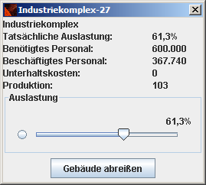
Falls Nahrungsreplikatoren vorhanden sind, die nicht mit Arbeitern besetzt sind, kann die Auslastung der Industriekomplexe herunter geregelt werden. Die dadurch frei werdenden Arbeiter werden automatisch auf andere, unterbesetzte, Gebäude verteilt. In diesem Fall die Nahrungsreplikatoren.

Der Regler sollte aber nur so weit herunter gezogen werden, dass keine Arbeitslosen entstehen.

Nach dieser Art kann nun der Ausbau Ihre Kolonie weitergehen.

Anhang

Auf der Homepage von GC gibt es ein Forum . Dort können weiter Fragen geklärt, Fehlermeldung und Verbesserungsvorschläge gemacht werden.
Das Entwicklerteam freut sich über jede Rückmeldung.

Es ist ein Chatraum eingerichtet, wo sich die Spieler treffen und Informationen austauschen können.
Dazu ist ein Chatclient erforderlich. Eine Möglichkeit ist Firefox mit der Erweiterung Chatzilla. In der Mozilla Suite ist Chatzilla sogar bereits enthalten.

Die Adresse lautet : irc://efnet/galaxy-civilization
Wenn Firefox und Chatzilla installiert sind, reicht ein klick auf den Link.

